

Sistema de transmisión y componentes del eje en vehículos

**Breve descripción:**

El componente formativo explica el funcionamiento de la caja de transferencia y los ejes en vehículos, abordando la transmisión de la fuerza motriz, tipos de semiejes, rodamientos y sistemas de tracción. También describe mecanismos de acoplamiento y bloqueo para optimizar el desempeño en diferentes terrenos, detallando procedimientos de ajuste y mantenimiento para garantizar un rendimiento adecuado.

**Abril 2025**

Tabla de contenido

Introducción 3

1. Transmisión de la fuerza motriz hasta las ruedas 4

2. Sistemas de acoplamiento de tracción controlada en propulsor 16

Síntesis 21

Material complementario 22

Glosario 23

Referencias bibliográficas 24

Créditos 25

Introducción

El sistema de transmisión de un vehículo es fundamental para la correcta distribución de la fuerza motriz hacia las ruedas, permitiendo su desplazamiento y estabilidad en diferentes terrenos. Dentro de este sistema, la caja de transferencia y los ejes cumplen un papel clave en la propulsión, ajustándose según el tipo de tracción y la configuración del vehículo.

Los semiejes, los rodamientos y los mecanismos de acoplamiento permiten la conexión eficiente entre el motor y las ruedas, asegurando un movimiento fluido y seguro. Existen diferentes tipos de rodamientos y sistemas de tracción que varían según el diseño del vehículo, ya sea con tracción delantera, trasera o en las cuatro ruedas.

Además, el ajuste adecuado de los componentes, como las puntas de eje y los sistemas de bloqueo, es esencial para garantizar la estabilidad del vehículo y prolongar la vida útil de sus partes. La correcta instalación y mantenimiento de estos elementos permite mejorar el desempeño del automóvil y su capacidad de respuesta ante diferentes condiciones de conducción.

# Transmisión de la fuerza motriz hasta las ruedas

Un vehículo puede tener tracción en las ruedas delanteras, en la mayoría de los automóviles de pasajeros. En estos casos, las ruedas traseras no reciben fuerza motriz y solo giran sobre su propio eje.

En los vehículos con tracción en las ruedas traseras, la propulsión generada por el motor impulsa al vehículo desde estas, mientras que las ruedas delanteras giran únicamente sobre su eje y cumplen la función de dirección, sin recibir fuerza motriz.

Por otro lado, algunos vehículos modernos han incorporado tracción en las cuatro ruedas, especialmente en modelos todoterreno y otros vehículos especiales.

### Semiejes de propulsión

Cuando la fuerza motriz del vehículo se transmite a las ruedas delanteras, los semiejes son los encargados de llevar la energía desde el diferencial hasta las mazas de las ruedas, permitiendo su movimiento. En la figura se presenta cómo los semiejes se conectan al sistema diferencial y, en este caso particular, incluyen juntas homocinéticas. Debido a que estas ruedas deben girar en curvas, los ejes están asentados en rodamientos y se mantienen solidarios a las mazas para garantizar la transmisión de la tracción. En este ejemplo, el vehículo cuenta con tracción delantera, lo que significa que sus ruedas delanteras son, al mismo tiempo, motrices y directrices.

1. Prospectiva como gestión del cambio y clave de innovación

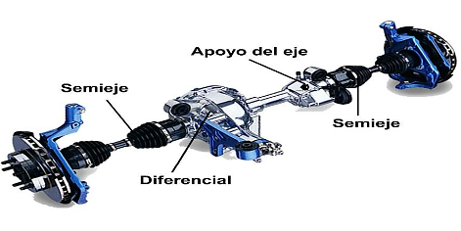

Nota. ls1tech. (2004)

### Rodamientos para los ejes de propulsión delanteros

Cuando un vehículo tiene tracción delantera, los rodamientos de las mazas de las ruedas deben cumplir con ciertos requisitos para permitir el paso del eje de propulsión y garantizar una conexión sólida con la maza.

Las características principales de los rodamientos para tracción delantera son:

* **Paso del eje de propulsión**. El rodamiento permite que el semieje atraviese su interior y se conecte con la maza de la rueda, asegurando que ambos giren solidariamente.
* **Tipo de rodamiento**. Generalmente, se utilizan rodamientos de doble fila o doble pista de bolas, considerados como una sola unidad estructuralmente compacta.
* **Fijación del semieje**. En el extremo del semieje, una rosca permite ajustarlo a la maza de la rueda, logrando que ambos giren en conjunto.
* **Separador de pistas**. Los rodamientos incluyen un separador que mantiene la tolerancia adecuada, evitando que el ajuste del semieje afecte la libertad de giro del rodamiento.

Este diseño garantiza que el sistema de tracción funcione correctamente, permitiendo una rotación eficiente y reduciendo el desgaste en los componentes.

1. Esquema de un semieje y su rodamiento de bolas

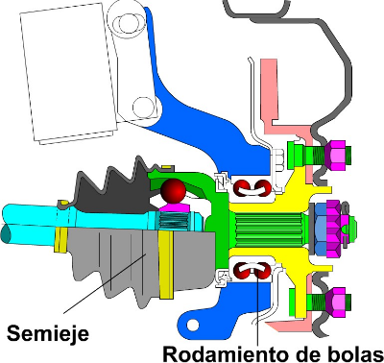

El sistema de rodamientos de doble bola, dependiendo del diseño y la carga que deben soportar, puede ser reemplazado por otros tipos de rodamientos que ofrezcan:

* Mayor precisión en la transmisión del movimiento.
* Mejor ajuste en el ensamblaje del sistema de tracción.
* Mayor capacidad de carga, adaptándose a diferentes exigencias mecánicas.

Esta elección dependerá de las necesidades específicas del vehículo y del desempeño requerido en sus ruedas motrices.

1. Rodamiento doble de bolas

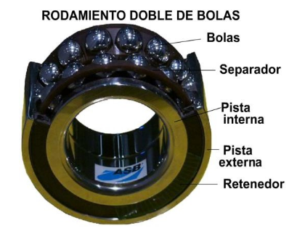

1. Rodamiento de rodillos cónicos

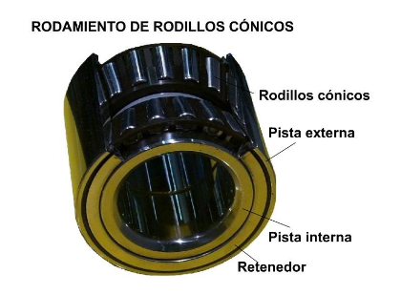

### Semiejes delanteros

El sistema de suspensión emplea barras de torsión en lugar de los sistemas tradicionales de muelles, ballestas o el sistema MacPherson, que son los más utilizados en vehículos modernos.

En algunos casos, se incorpora un sistema de soporte con rodamiento en el eje de mayor longitud, especialmente cuando la caja de cambios y el diferencial están más cerca de una de las ruedas. En este contexto, el semieje izquierdo es más corto, mientras que el semieje derecho, al ser más largo, requiere un soporte adicional entre el diferencial y la rueda más alejada para garantizar estabilidad y funcionamiento adecuado.

1. Esquema de transmisión con semiejes y barra de torsión

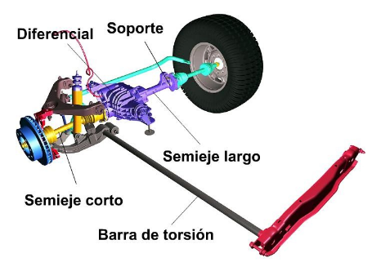

### Puntas de ejes posteriores para tracción delantera

En los vehículos con tracción delantera, las ruedas traseras, al no recibir propulsión, deben girar libremente sobre su punta de eje y los rodamientos que soportan la maza de las ruedas.

Dado que las ruedas traseras no requieren curva, su soporte se logra insertando la punta del eje en los brazos de la suspensión. En este caso, la punta de eje suele contar con dos rodamientos cónicos, los cuales, con el ajuste adecuado de la tuerca y su seguro, mantienen la alineación precisa de los rodamientos. Esto permite que la maza gire sin juego y sobre su propio eje.

1. Sistema de frenos de tambor y sus componentes

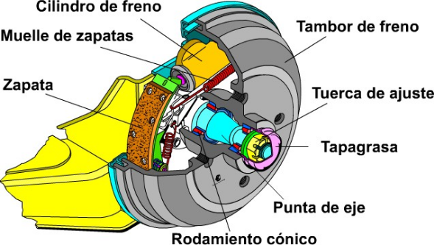

### Puntas de eje delanteras sin tracción

Cuando un vehículo está diseñado con tracción trasera, las ruedas delanteras giran únicamente sobre su propio eje, cumpliendo la función de dirección. En este caso, las puntas de eje incorporan un sistema de doble rodamiento cónico que, al ser ajustado dentro de la maza, permite su giro con la tolerancia exacta. Esta configuración evita holguras excesivas y garantiza un deslizamiento adecuado de los rodamientos durante su funcionamiento.

1. Ensamble de freno de disco y sus elementos

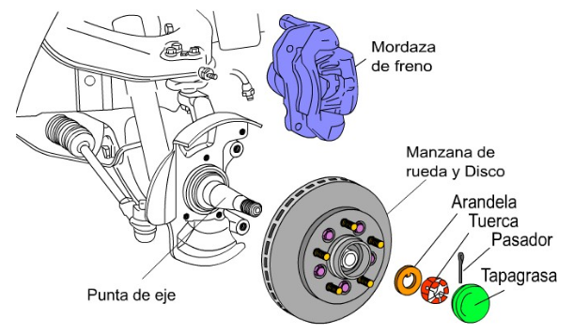

Estos rodamientos están alojados en la manzana de la rueda, la misma que debe alojar al disco o al tambor de freno; sus espárragos o pernos podrán sujetar a la rueda contra ella de forma fija.

### Puntas de eje delanteras dentro de la suspensión

Las puntas de eje de las ruedas delanteras soportan la maza, los tambores o discos de freno y alojan las ruedas directrices del vehículo. En algunos casos, estas puntas de eje, representadas en color azul, están unidas a los amortiguadores delanteros, lo que permite que, al girar, dirijan las ruedas hacia la izquierda o la derecha según la necesidad de conducción.

1. Suspensión MacPherson delantera individual

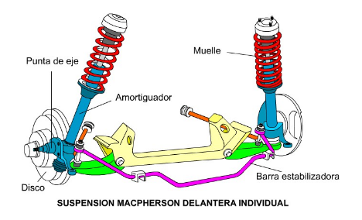

El brazo o mesa de suspensión proporciona soporte en la parte inferior del sistema y, a través de su rótula, permite el giro del conjunto. Mientras la suspensión trabaja en su movimiento vertical, también facilita la curvatura del vehículo.

### Diseños de las puntas de eje delanteras

Es fundamental considerar el procedimiento de montaje y ajuste de los rodamientos y la maza en la punta de eje delantera de un vehículo. Cuando la tracción recae en las ruedas traseras, las ruedas delanteras requieren un sistema que les permita girar libremente sobre su eje. Del mismo modo, en vehículos con tracción delantera, las ruedas traseras incorporan un sistema de punta de eje con rodamientos libres, ya que no reciben propulsión.

1. Ensamble de punta de eje con rodamiento cónico

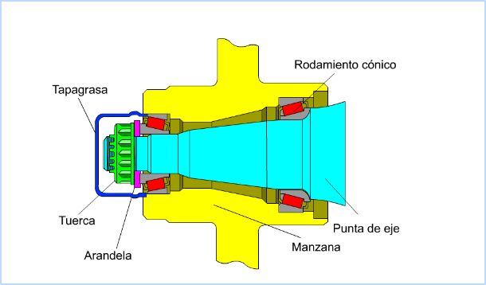

### Ajuste de las puntas de eje

El ajuste de los rodamientos cónicos debe seguir las recomendaciones del fabricante. Sin embargo, existe un procedimiento común para garantizar un montaje adecuado:

1. **Ajuste de la tuerca de castillo**. Usar un torquímetro para apretar la tuerca hasta 30 lb/pie o el valor recomendado por el fabricante del vehículo.
2. **Asentamiento de piezas**. Girar la maza con el disco o tambor de freno para asegurar que las piezas ensambladas se asienten correctamente. Si hay cambios en la posición tras el giro, repetir el ajuste con el torque recomendado.
3. **Aflojado de la tuerca**. Soltar la tuerca de castillo aproximadamente 30 grados y verificar que el pasador pueda insertarse en las ranuras correspondientes.
4. **Asentamiento de piezas**. Doblar cuidadosamente las puntas del pasador, aplicar un poco de grasa extra e instalar la tapa protectora asegurando que quede bien ajustada.

### Puntas de ejes posteriores

En vehículos con tracción trasera, los semiejes deben estar unidos a las mazas de las ruedas. Independientemente del sistema de frenos, ya sea de tambor y zapatas o de disco y mordaza, el semieje debe ajustarse con los torques recomendados por el fabricante.

En los vehículos modernos con tracción trasera o en las cuatro ruedas, se deben considerar los sensores de velocidad para los sistemas de frenos ABS y control de tracción. Un ajuste inadecuado de los semiejes o las mazas puede generar holgura en las ruedas fónicas o dentadas, afectando la señal del sensor de velocidad y comprometiendo la seguridad del vehículo y sus ocupantes.

### Rodamientos utilizados

Cada fabricante selecciona el tipo de rodamiento más adecuado para las puntas de eje de sus vehículos, considerando el diseño y la función de las ruedas, ya sea para tracción o giro libre.

Algunos fabricantes pueden optar por rodamientos de agujas o de palillos, aunque este diseño no suele ser el más apropiado debido a las cargas y esfuerzos a los que está sometida esta parte del vehículo. También se podría utilizar un rodamiento de rodillos cilíndricos, aunque este tipo suele reservarse para otras aplicaciones.

1. Sistema de freno trasero con tambor y sensor ABS

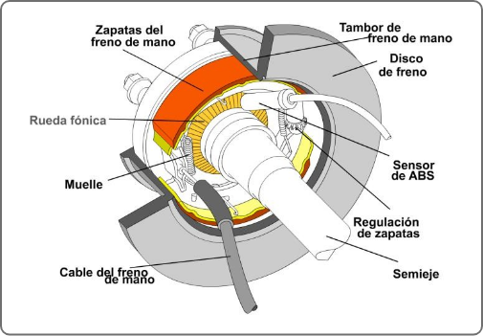

Los rodamientos más comúnmente utilizados y adecuados para soportar el peso, las cargas laterales y garantizar un buen rodaje de las ruedas son los rodamientos de bolas y los rodamientos cónicos.

1. Tipos de rodamientos según su estructura interna

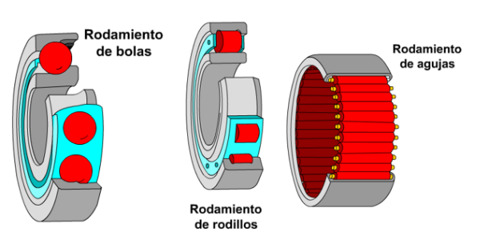

### Rodamientos más usuales

Existen varios tipos de rodamientos diseñados para trabajar con un eje, y cada fabricante selecciona el más adecuado según las características de las ruedas con tracción y las que giran libremente. El análisis de los esfuerzos que debe soportar cada componente es clave para elegir el rodamiento más apropiado, garantizando su correcto funcionamiento dentro del mecanismo en el que será instalado.

1. Configuración de diferentes tipos de rodamientos

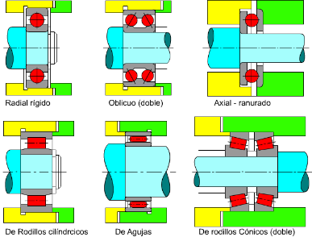

# Sistemas de acoplamiento de tracción controlada en propulsor

Los ejes de propulsión mencionados hasta ahora han estado conectados de forma permanente para transmitir potencia a las ruedas de un vehículo. Sin embargo, existen sistemas de acoplamiento que pueden ser controlados mecánica o electrohidráulicamente, permitiendo que la tracción en el eje delantero o trasero se active según las necesidades del vehículo.

1. Sistema de embrague multidisco con electroválvula

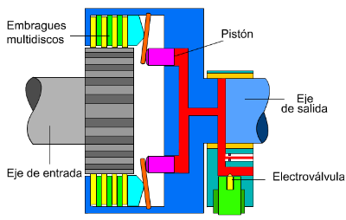

Un sistema de embragues controlados por una electroválvula (solenoide) regula la presión hidráulica generada por una bomba de presión. Esta presión acciona uno o varios pistones que comprimen los embragues, logrando que el eje de propulsión de entrada se conecte con el eje de salida. De este modo, la tracción hacia el diferencial se ajusta mediante un control computarizado, activando las ruedas motrices cuando es necesario.

### Tracción en eje delantero

En vehículos con tracción en las cuatro ruedas, las ruedas delanteras no requieren tracción en condiciones normales de conducción, como en pavimento seco o en calles urbanas. La tracción en las ruedas directrices genera un mayor esfuerzo en el tren delantero, lo que incrementa el consumo de combustible. Por esta razón, este sistema debe permanecer desconectado cuando no es necesario.

1. Mecanismo de bloqueo de rueda libre

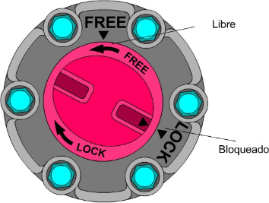

Para ello, los primeros vehículos con tracción en las cuatro ruedas, como los todoterrenos, contaban con un sistema de bloqueo en las manzanas de las ruedas delanteras. Este mecanismo permitía al conductor desconectar la tracción cuando no era necesaria y volver a activarla manualmente al girar una perilla en caso de requerirse.

Estos bloqueos consistían en sistemas que fijaban el eje a la manzana de la rueda. Cuando estaban activados, la manzana quedaba solidaria al eje de propulsión, transmitiendo la tracción. Al desactivarlos, la rueda giraba libremente sobre sus rodamientos sin recibir tracción.

En este sistema, la acción de propulsión hace que los candados se bloqueen automáticamente al eje en contra de la maza de la rueda, permitiendo que la tracción se active de manera automática.

1. Sistema de embrague multidisco con electroválvula

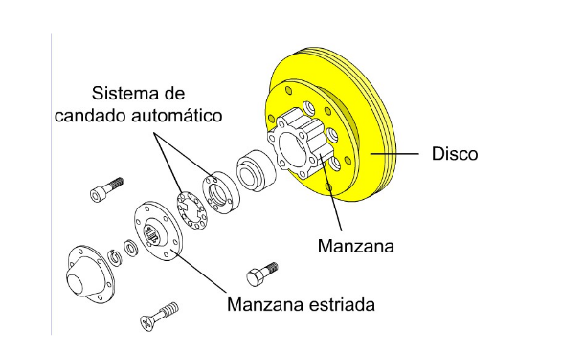

Para desactivar este candado automático, es necesario seleccionar la caja de transferencia en la posición de tracción en el eje posterior (dos ruedas motrices) y, al mismo tiempo, dejar de aplicar fuerza con el acelerador. Esto permite que los ejes se liberen de los candados, restableciendo el giro libre de las ruedas delanteras.

### Sistema controlado de tracción en semieje delantero

Este sistema innovador gestiona la tracción en los semiejes delanteros de un vehículo con tracción en las cuatro ruedas, activándola solo cuando es necesario mediante un computador. El sistema opera desconectando uno de los dos semiejes delanteros, lo que impide que las ruedas tengan tracción. Cuando se requiere activarla, el sistema reconecta el semieje, permitiendo la transferencia de fuerza a las ruedas delanteras. Los componentes son:

* **Computador**. Recibe información de los sensores de velocidad, condiciones del terreno y acciones del conductor.
* **Sensores**. Detectan la velocidad y el estado del camino.
* **Electroválvula**. Recibe pulsos eléctricos del computador y permite el paso de una depresión hacia el actuador neumático.
* **Actuador neumático**. Activa una horquilla que engrana ambas mitades del semieje.
* **Horquilla de engranaje**. Une las dos mitades del semieje, permitiendo la transmisión de la tracción a las ruedas delanteras.

Cuando las condiciones lo requieren, el computador procesa la información recibida y envía pulsos eléctricos a la electroválvula. Esta acción permite el paso de una depresión hacia el actuador neumático, que a su vez empuja la horquilla para engranar ambas mitades del semieje, asegurando la transmisión de la fuerza propulsora a las ruedas delanteras.

1. Sistema de acoplamiento 4WD - 2WD con actuador de vacío

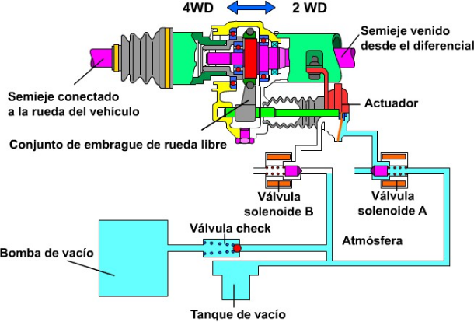

Síntesis

A continuación, se presenta una síntesis de la temática estudiada en el componente formativo.

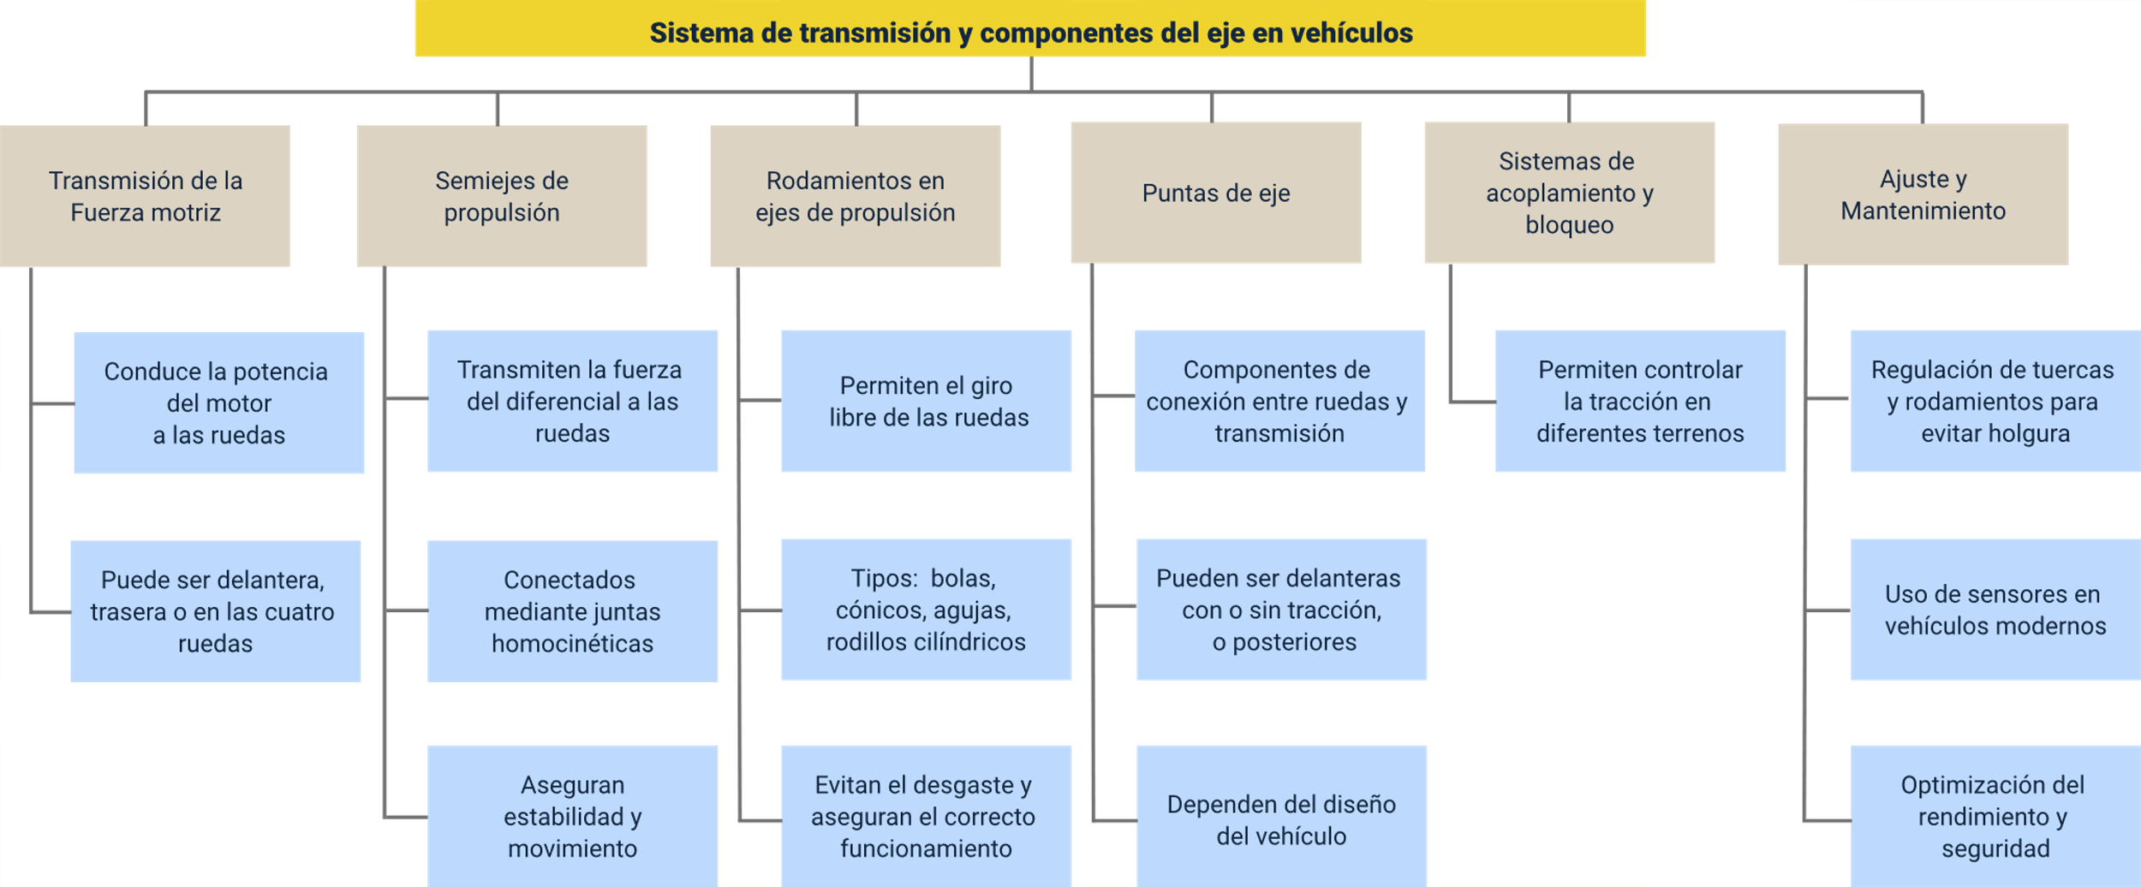

Material complementario

| Tema | Referencia | Tipo de material | Enlace del recurso |
| --- | --- | --- | --- |
| Transmisión de la fuerza motriz hasta las ruedas | AUTOTECNICATV (2022). La potencia del motor transmitida a la rueda. [Archivo de video] Youtube. | Video | <https://www.youtube.com/watch?v=8BsU5ekiLP4&ab_channel=AUTOTECNICATV> |
| Semiejes de propulsión | AUTOTECNICATV (2023). Las diferencias entre tracción TRASERA vs. DELANTERA. [Archivo de video] Youtube. | Video | <https://www.youtube.com/watch?v=jJoeQ32-EOQ&ab_channel=AUTOTECNICATV> |
| Sistemas de acoplamiento de tracción controlada en propulsor | Repman22. (2020).Todo sobre Diferenciales Torsen vs LSD vs Comun vs XDS. [Archivo de video] Youtube. | Video | <https://www.youtube.com/watch?v=lJDYKrAlAk4&ab_channel=Repman22> |
| Tracción en eje delantero | AUTOTECNICATV (2022). Dilemas automovilísticos: ¿Tracción trasera o delantera?. [Archivo de video] Youtube. | Video | <https://www.youtube.com/watch?v=oXU3mj5-j9U&ab_channel=AUTOTECNICATV> |

Glosario

**Actuador neumático:** mecanismo que utiliza aire comprimido para accionar o desactivar componentes del sistema de tracción.

**Caja de transferencia:**mecanismo que distribuye la tracción entre los ejes delantero y trasero.

**Electroválvula:**dispositivo que controla el paso de fluidos mediante una señal eléctrica en sistemas de tracción.

**Juntas homocinéticas:**conectores flexibles que permiten transmitir potencia a las ruedas con diferentes ángulos de giro.

**Puntas de eje:**extremos de los ejes que conectan las ruedas con el sistema de transmisión.

**Rodamientos:**elementos mecánicos que reducen la fricción y facilitan el movimiento del eje.

**Semieje de propulsión:**componente que lleva la fuerza del diferencial a las ruedas y permite su giro.

**Sistema de bloqueo:**mecanismo que permite fijar o liberar la tracción en las ruedas según la necesidad.

**Tracción en las ruedas:**capacidad del vehículo para recibir potencia del motor en un eje o en ambos.

**Transmisión de fuerza motriz:**sistema que transfiere la energía del motor a las ruedas para su movimiento.

Referencias bibliográficas

ls1tech. (2004). Thread Starter.

<https://ls1tech.com/forums/advanced-engineering-tech/1000478-lets-build-mid-engine-trans-am-need-advice-10.html>

Créditos

| Nombre | Cargo | Centro de Formación y Regional |
| --- | --- | --- |
| Milady Tatiana Villamil Castellanos | Líder del ecosistema | Dirección General |
| Olga Constanza Bermúdez Jaimes | Responsable de línea de producción | Dirección General |
| Carlos Edwin Abelló Rubiano | Experto temático | Centro de Gestión de Mercados Logística y Tecnologías de la Información - Regional Distrito Capital |
| Paola Alexandra Moya | Evaluadora instruccional | Centro Agroempresarial y Desarrollo Pecuario - Regional Huila |
| Andrés Felipe Herrera Roldán | Diseñador de contenidos digitales | Centro de Formación Centro de Servicios de Salud - Regional Antioquia |
| Leyson Fabian Castaño Pérez | Desarrollador full stack | Centro Agroempresarial y Desarrollo Pecuario - Regional Huila |
| Aixa Natalia Sendoya Fernández | Validador de recursos educativos digitales | Centro Agroempresarial y Desarrollo Pecuario - Regional Huila |
| Jaime Hernán Tejada Llano | Validador de recursos educativos digitales | Centro Agroempresarial y Desarrollo Pecuario - Regional Huila |
| Raúl Mosquera Serrano | Evaluador para contenidos inclusivos y accesibles | Centro Agroempresarial y Desarrollo Pecuario - Regional Huila |
| Daniel Ricardo Mutis Gómez | Evaluador para contenidos inclusivos y accesibles | Centro Agroempresarial y Desarrollo Pecuario - Regional Huila |